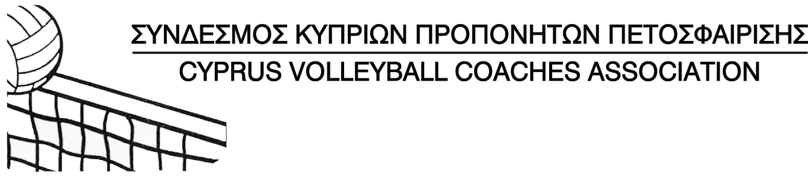
ΠΡΟΓΡΑΜΜΑ ΣΕΜΙΝΑΡΙΟΥ ΚΥΡΙΑΚΗ 09/10/2016

ΓΗΠΕΔΟ ΑΕΛ ΛΕΜΕΣΟΣ
09.00 -10.00 Προσέλευση
10.00 – 10.30 Μεθοδική διδακτική τεχνικών δεξιοτήτων του Βόλεϊ-Πάσα με δάχτυλα/Μανσέτα(Θεωρία)
10.30 -11.00 Μεθοδική διδακτική τεχνικών δεξιοτήτων του Βόλεϊ-Επίθεση(Θεωρία)
11.00 -11.30 Διάλειμμα
11.30 – 12.00 Μεθοδική διδακτική τεχνικών δεξιοτήτων του Βόλεϊ- Άμυνα(Θεωρία)
12.00 – 12.30 Μεθοδική διδακτική τεχνικών δεξιοτήτων του Βόλεϊ-Μπλοκ(Θεωρία)
12.30 -13.00 Διάλειμμα
13.00 -14.00 Μεθοδική διδακτική τεχνικών δεξιοτήτων του Βόλεϊ-Πάσα με δάχτυλα/Μανσέτα(πράξη)
14.00 -15.00 Μεθοδική διδακτική τεχνικών δεξιοτήτων του Βόλεϊ-Επίθεση(πράξη)
15.00 – 15.30 Διάλειμμα
15.30 -16.30 Μεθοδική διδακτική τεχνικών δεξιοτήτων του Βόλεϊ- Άμυνα(πράξη)
16.30 -17.30 Μεθοδική διδακτική τεχνικών δεξιοτήτων του Βόλεϊ-Μπλοκ(πράξη)
17.30 -18.00 Επίδειξη smashball

Παρακαλούνται οι προπονητές να έρθουν με φόρμες για να κάνουν την πράξη και να εναλλάσσονται !!!!

